Festa della Mamma

Con la Gift Card eco-friendly de IL CENTRO regala shopping in libertà

Il 9 maggio il regalo è green e…può essere anche fortunato!

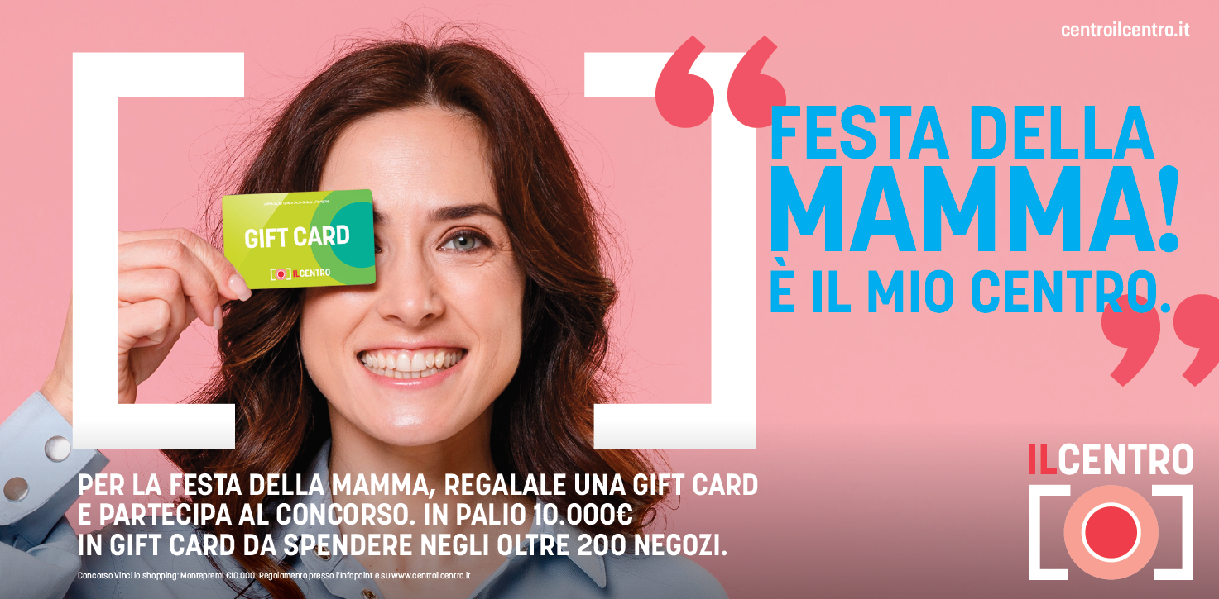
Arese, 28 Aprile 2021 – Tutte le mamme rendono speciale ogni giorno! E tutte le mamme meritano un regalo speciale e che sia tutto per lei.
Con la Gift Card de IL CENTRO, si dona una vera e propria esperienza da condividere insieme o per far concedere momenti di evasione e spensieratezza. Un regalo gradito anche a tutti coloro che sono sensibili al benessere del nostro pianeta.
La nuova Gift Card griffata IL CENTRO, infatti, è realizzata con materie prime rinnovabili e certificata FSC per un risultato biodegradabile e compostabile.
In più, fino al 14 novembre 2021, infatti, acquistando una Gift Card de IL CENTRO del valore minimo di €10, si avrà l’opportunità di vincerne immediatamente un’altra tra le tantissime in palio del valore di 10, 20, 50 o 100 euro.
Partecipare è facile come un gioco: una volta acquistata la Gift Card all’infopoint o presso i pad automatici e registrarsi (o accedere direttamente) all’area “IL MIO CENTRO”, del sito centroilcentro.it. Seguendo le semplici istruzioni, si può scoprire subito se si ha vinto una delle numerosissime Gift Card in palio. In caso di vincita, viene inviata una e-mail da presentare all’Infopoint (ingresso 2) e ritirare il premio.
La Gift Card è un regalo originale e utile, perfetta per soddisfare anche i gusti delle mamme più esigenti, grazie alla sua durata di 12 mesi e alla possibilità di utilizzarla negli oltre 200 negozi e ristoranti all’interno del mall!

Contatti ufficio stampa IL CENTRO
Geraldina Soldadino j.soldadino@gmail.com Tel 377 6753958

About Tea: Tea Spa, Società soggetta alla direzione e coordinamento di CANOVA 2007 Spa.

Concorso Vinci lo shopping: montepremi €10.000. Regolamento presso l’Infopoint e su www.centroilcentro.it

